Cuba completa

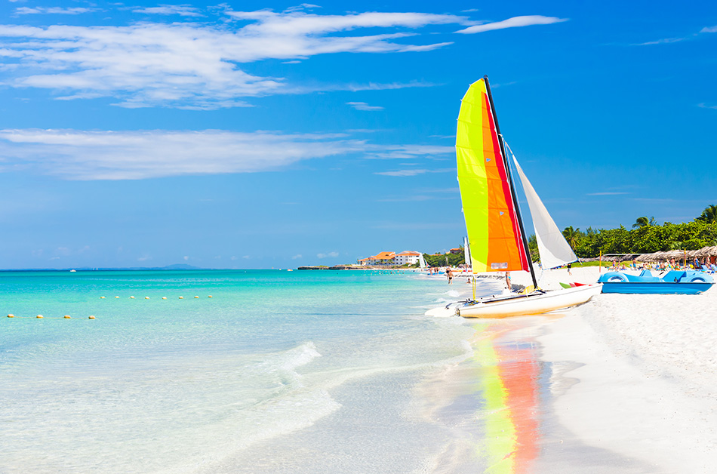

Vigencia:  
Viaja del 21 de Diciembre 2025 al 3 Enero 2026

**Sitios a visitar**

* Habana
* Varadero

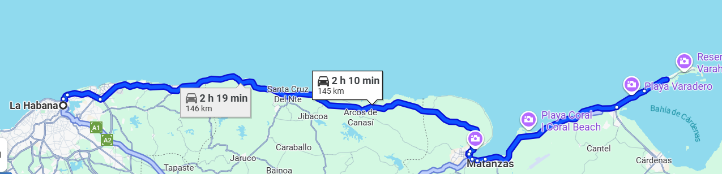

**Día 1 – Llegada a La Habana**

• Salida desde el Aeropuerto Internacional Felipe Ángeles (AIFA) a las 06:40 hrs en vuelo Viva Aerobús NLU-HAV.

• Llegada al Aeropuerto Internacional José Martí de La Habana a las 11:15 hrs.

• Recepción por parte del personal local y traslado al hotel seleccionado en La Habana.

• Check-in y breve orientación de bienvenida.

• Tarde libre para descansar o pasear por el casco antiguo de la ciudad.

• Alojamiento en La Habana.

**Día 2: Explorando La Habana**

• Desayuno en el hotel.

• Día libre para explorar los encantos de la capital cubana.

• Sugerencia: Recorrido por La Habana Vieja, visita a museos, galerías y mercados de

artesanía.

• Alojamiento en La Habana.

**Día 3: Más Habana**

• Desayuno en el hotel.

• Día libre para continuar conociendo La Habana: desde su arquitectura colonial hasta su vibrante vida cultural.

• Sugerencia: Paseo por el Malecón, Parque Central o disfrutar de una noche de música en vivo.

• Alojamiento en La Habana.

**Día 4: Traslado a Varadero**

• Desayuno y check-out del hotel.

• Traslado terrestre hacia Varadero (aproximadamente 2 horas y 30 minutos de trayecto).

• Llegada al hotel seleccionado en Varadero.

• Check-in y resto del día libre para disfrutar de la playa y las instalaciones del hotel.

• Alojamiento en Varadero.

**Día 5: Disfrute en Varadero**

• Día libre para disfrutar del plan Todo Incluido del hotel.

• Tiempo para relajarse en las playas de arena blanca, disfrutar del mar Caribe y de las

actividades del hotel.

• Alojamiento en Varadero.

**Día 6: Varadero**

• Desayuno.

• Día libre para seguir explorando o descansando.

• Sugerencia: Relajarse en la playa o aprovechar las instalaciones recreativas del hotel.

• Alojamiento en Varadero.

**Día 7: Último día completo en Varadero**

• Desayuno.

• Día libre para disfrutar a plenitud del hotel y sus servicios Todo Incluido.

• Alojamiento en Varadero.

**Día 8: Despedida de Cuba**

• Desayuno en el hotel (si el horario lo permite).

• Traslado desde Varadero hacia el Aeropuerto Internacional José Martí de La Habana

(aproximadamente 2 horas y 30 minutos de trayecto).

• Vuelo de regreso Viva Aerobús HAV-NLU a las 12:40 hrs con llegada al Aeropuerto Felipe Ángeles a las 13:40 hrs.

|  |  |  |  |
| --- | --- | --- | --- |
| **Categoría** | **Hotel** | **Ciudad** | **País** |
| Turista | Hotel Deauville Habana | Habana | Cuba |
| Turista | Club Kawama | Varadero | Cuba |

**Costo desde por persona base doble**.  
$1,009.00 usd,,

**Incluye**

* Vuelo redondo NLU-HAV-NLU (Viva) con maleta de mano de 10kg y documentada de 15kg
* 3 noches de alojamiento en la Habana con desayuno incluido
* 4 noches de alojamiento en Varadero Todo incluido
* Traslados Apto-Htl-Apto
* Traslados Inter hotel
* Visa de turista
* Seguro de Viajero
* Asistencia en el destino 24 hrs
* Mochila

**No incluye**

* Tickets aéreos
* Gastos personales
* Todo lo no especificado en "Incluye"